**06 Oct. 2017**

**Asistentes:**

* Mireya Cavazos Aranda
* Jesus De los Santos Rodriguez
* Enrique Berrera Pedraza
* Gaudencio López Serna

**Objetivo:**

* Separación de archivos de incidencias por ciudad
* Revisar tema de alta de perfiles de puestos que funcionarán como responsables
* Revisar temas de reportes

**Puntos revisados:**

**1.-**

Para efectos de envió de archivos de incidencias de nómina manual al equipo de People Soft es necesario separar las incidencias por archivos dependiendo de la ciudad / contrato a la que pertenezcan los empleados, algo similar a lo que ya se hace en PPC.

Se van a tener que enviar 7 archivos uno por cada Identificador el cual incluirá la información de los empleados de los sites que estén relacionados a dicho identificador.

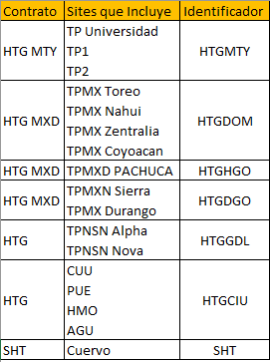

**2.-**

Se necesita que exista solo 7 perfiles de responsables ya que habrá un responsable por cada identificador y serán ellos quienes llevarán a cabo el cierre de incidencias de nómina manual.

Al momento los responsables se encuentran así (*los nombres están colocados así solo para ejemplificar*).

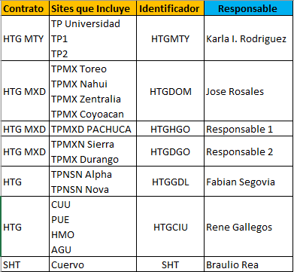

**3.-**

El equipo de nóminas hace referencia a que tanto los solicitantes, autorizantes y responsables tendrán la necesidad de saber que información es la que están trabajando para poder tener un panorama general de las incidencias que van a manipular.

Se hace la recomendación de un reporte que contenga los siguientes campos:

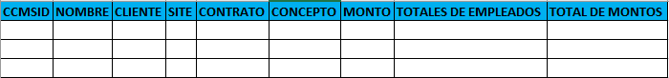

**Action Items:**

**Pendientes por definir ya que se tiene que hacer cambios tanto para el punto 1 como para el punto 2**